**bel.ru**

**Дожди в Белгороде прекратятся на неделю, а жара вернётся**

27 июня 2024, 15:50

Фото: 1MI

**В Белгородской области потеплеет до +28 ºС**

**С пятницы погода в столице региона будет жаркой, осадков не ожидается. Самым тёплым будет воскресенье, когда столбик термометра поднимется до +31 ºС. О прогнозе погоды рассказали в региональном МЧС и Гидрометцентре.**

Сюжет

[Погода](https://bel.ru/tags/pogoda)

В пятницу, 28 июня, в Белгородской области ожидается переменная облачность. Ночью столбик термометра остановится на отметке от +10 ºС до +15 ºС. Ветер северной четверти будет дуть со скоростью 3-8 м/с.

Днём температура поднимется до +23…+28 ºС. Ветер 7-12 м/с. Осадков в течение дня не ожидается.

В Белгороде пятница будет солнечной. Ночью температура составит +14 ºС. Днём потеплеет до +27 ºС.

В течение недели, если верить прогнозу Гидрометцентра, осадков в Белгороде не ожидается. Самым жарким днём будет воскресенье, 30 июня, когда температура поднимется до +31 ºС.

[**https://bel.ru/news/2024-06-27/dozhdi-v-belgorode-prekratyatsya-na-nedelyu-a-zhara-vernyotsya-5122859**](https://bel.ru/news/2024-06-27/dozhdi-v-belgorode-prekratyatsya-na-nedelyu-a-zhara-vernyotsya-5122859)

**go31.ru**

**16-летняя девушка под Белгородом вылетела с пассажирского сидения мопеда и разбилась насмерть**

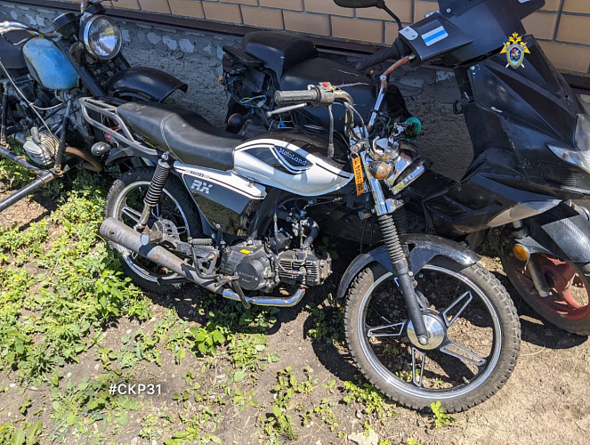

Фото: СК Белгородской области

*Пострадавшую экстренно доставили в больницу, но врачи не смогли спасти ей жизнь, сообщает СК Белгородской области.*

В ночь с 22 на 23 июня в Алексеевском городском округе погибла **16-летняя**девушка. Она ехала на пассажирском сидении мопеда, которым управлял её **18-летний**друг. Парень был пьян. В какой-то момент он съехал на обочину, транспортное средство перевернулось.

Водителя и пассажирку госпитализировали. Но, к сожалению, девочку спасти **не удалось** – травмы были тяжёлыми. Правоохранители возбудили уголовное дело о нарушении правил движения, которое привело к смерти по неосторожности.

[**https://www.go31.ru/news/kriminal/16-letnyaya-devushka-pod-belgorodom-vyletela-s-passazhirskogo-sideniya-mopeda-i-razbilas-nasmert/**](https://www.go31.ru/news/kriminal/16-letnyaya-devushka-pod-belgorodom-vyletela-s-passazhirskogo-sideniya-mopeda-i-razbilas-nasmert/)

**Тёплая летняя погода завершит рабочую неделю в Белгородской области**

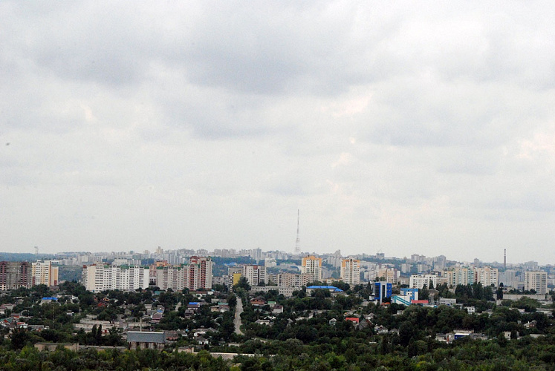

Фото: Максим Алтухов

*Прогнозом погоды в Белгородской области на пятницу, 28 июня, поделились в МЧС.*

Синоптики обещают, что сегодня ночью осадков ждать не стоит. Ветер достигнет 8 метров в секунду. Температура воздуха опустится **до 10 градусов**.

Завтра днём дождь также не придёт в регион. Ветер усилится до 12 метров в секунду. Температура – **до плюс 28**. Атмосферное давление чуть ниже нормы – 743 миллиметра ртутного столба.

[**https://www.go31.ru/news/proisshestviya/posle-atak-bespilotnikov-na-shebekinskiy-okrug-chast-goroda-ostalas-bez-elektrichestva/**](https://www.go31.ru/news/proisshestviya/posle-atak-bespilotnikov-na-shebekinskiy-okrug-chast-goroda-ostalas-bez-elektrichestva/)

**znamya31.ru**

**Синоптики прогнозируют переменную облачность на территории Белгородской области 28 июня**

Сегодня, 17:03Общество

Фото: [ru.freepik.com](http://ru.freepik.com/)

**Преимущественно без осадков.**

Синоптики прогнозируют переменную облачность на территории Белгородской области **28 июня.** Преимущественно без осадков.

Ветер северной четверти **ночью 3-8 м/с, днём 7-12 м/с.** Температура воздуха **ночью 10-15º тепла, днём 23-28º тепла.**

Главное управление МЧС России по Белгородской области рекомендует в летний период избегать воздействия прямых солнечных лучей, не поджигать сухую траву и мусор, купаться только на оборудованных пляжах, брать с собой воду. При возникновении чрезвычайной ситуации необходимо звонить по телефонам: **«101» или «112».**

[**https://znamya31.ru/news/obshestvo/2024-06-27/sinoptiki-prognoziruyut-peremennuyu-oblachnost-na-territorii-belgorodskoy-oblasti-28-iyunya-393318**](https://znamya31.ru/news/obshestvo/2024-06-27/sinoptiki-prognoziruyut-peremennuyu-oblachnost-na-territorii-belgorodskoy-oblasti-28-iyunya-393318)

**oskol.city**

# В Старом Осколе машина после столкновения вылетела в кювет

СЕГОДНЯ, 12:11 [ПРОИСШЕСТВИЯ](https://oskol.city/news/incidents/)

230

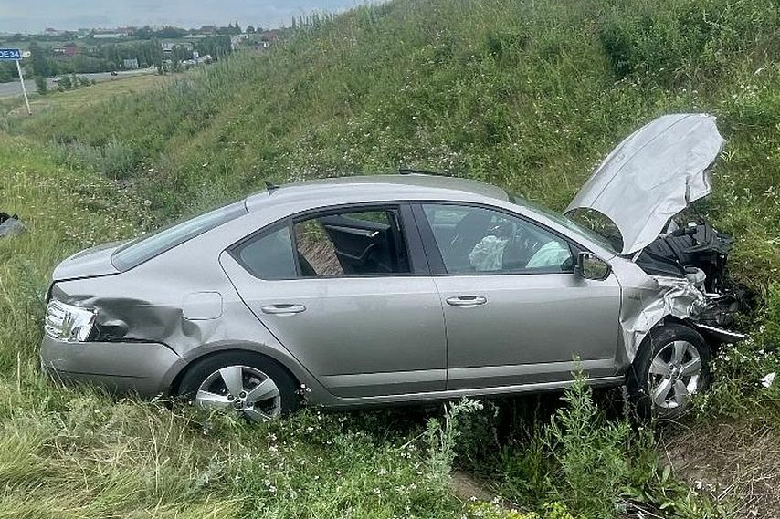

Фото:пресс-служба Госавтоинспекции России по Белгородской области

**26 июня в 12:55** в районе дома № 52 на ул. Пашкова произошло ДТП. По [информации](https://xn--90adear.xn--p1ai/r/31/news/item/52007609) Госавтоинспекции, 24-летний водитель на «Ладе Гранте» при проезде нерегулируемого перекрёстка ехал по второстепенной дороге и не предоставил преимущество автомобилю Škoda Octavia под управлением 37-летнего водителя.

От удара иномарка вылетела в кювет. Пострадали два пассажира: 38-летняя женщина и 47-летний мужчина.

Источник: <https://oskol.city/news/incidents/95683/>

**bel.kp.ru**

**До +28 градусов потеплеет в Белгородской области 28 июня**

**При этом скорость ветра может достигать 12 метров в секунду**

**Алексей СЕРГУНИН**

**ПОДЕЛИТЬСЯ**

**В Белгороде ночью воздух прогреется до +13 +15 градусов, днем – от +26 до +28 градусов.**

**Фото: Алексей СЕРГУНИН. Перейти в Фотобанк КП**

**По данным белгородских синоптиков, завтра, 28 июня, на территории нашего региона ожидается переменная облачность. Об этом сообщает пресс-служба ГУ МЧС России по Белгородской области. Преимущественно без осадков. Ветер северный, ночью 3-8 м/с, днем 7-12 м/с. Температура воздуха ночью 10-15 градусов тепла, днем от +23 до +28 градусов. В Белгороде ночью воздух прогреется до +13 +15 градусов, днем – от +26 до +28 градусов.**

**При возникновении чрезвычайной ситуации необходимо звонить по телефонам: «101» или «112». Телефон доверия ГУ МЧС России по региону – 8(4722) 39-99-99.**

**Читайте на WWW.BEL.KP.RU:** [**https://www.bel.kp.ru/online/news/5874040/**](https://www.bel.kp.ru/online/news/5874040/)

**openbelgorod.ru**

# Попавшая в аварию в Алексеевке 16-летняя девушка скончалась в больнице

Сегодня, 18:10Криминал

Фото: [t.me/gibdd_31](http://t.me/gibdd_31)

## СК возбудил уголовное дело

Алексеевским отделом СУ СК РФ по Белгородской области возбуждено уголовное дело по факту гибели 16-летней девушки в [ДТП](https://openbelgorod.ru/news/DTP/2024-06-23/katanie-na-mopedah-zakonchilos-gospitalizatsiey-belgorodskih-podrostkov-392573?ysclid=lxxdng3y88367705992) 22 июня. Об этом сообщили в пресс-службе ведомства.

Установлено, что 18-летний пьяный житель Алекссевского горокруге не справился с управлением мопеда, выехал на обочину дороги и перевернулся. На пассажирском сиденье в этот момент находилась 16-летняя девушка, которая получили телесные повреждения и были доставлены в больницу.

Несмотря на оказанную медицинскую помощь, девушка скончалась в больнице от полученных в результате ДТП травм, отметили в СК.

[**https://openbelgorod.ru/news/kriminal/2024-06-27/popavshaya-v-avariyu-v-alekseevke-16-letnyaya-devushka-skonchalas-v-bolnitse-393325**](https://openbelgorod.ru/news/kriminal/2024-06-27/popavshaya-v-avariyu-v-alekseevke-16-letnyaya-devushka-skonchalas-v-bolnitse-393325)

# Тёплая солнечная погода ожидается в Белгородской области в пятницу

Сегодня, 15:37Погода

Фото: [t.me/lobyntcev](http://t.me/lobyntcev)

## Синоптики прогнозируют отсутствие дождей

В пятницу, **28 июня**, белгородцев ожидает тёплая, малооблачная погода без ветра и дождя, сообщили синоптики регионального МЧС.

В регионе температура воздуха днём составит **23-28 градусов** тепла, ночью — **10-15 градусов** тепла. В Белгороде столбик термометра днём покажет **26-28 градусов** тепла, ночью — **13-15 градусов** тепла.

Скорость ветра днём ожидается в пределах **7-12 м/с**, ночью — **3-8 м/с**.

[**https://openbelgorod.ru/news/pogoda/2024-06-27/tyoplaya-solnechnaya-pogoda-ozhidaetsya-v-belgorodskoy-oblasti-v-pyatnitsu-393287**](https://openbelgorod.ru/news/pogoda/2024-06-27/tyoplaya-solnechnaya-pogoda-ozhidaetsya-v-belgorodskoy-oblasti-v-pyatnitsu-393287)